Jak změřit okno pro závěsy na míru
Zašlete nám rozměry A+D.
- A šířka celé kolejnice/tyče = __________

- D Čistá výška vašeho závěsu =__________

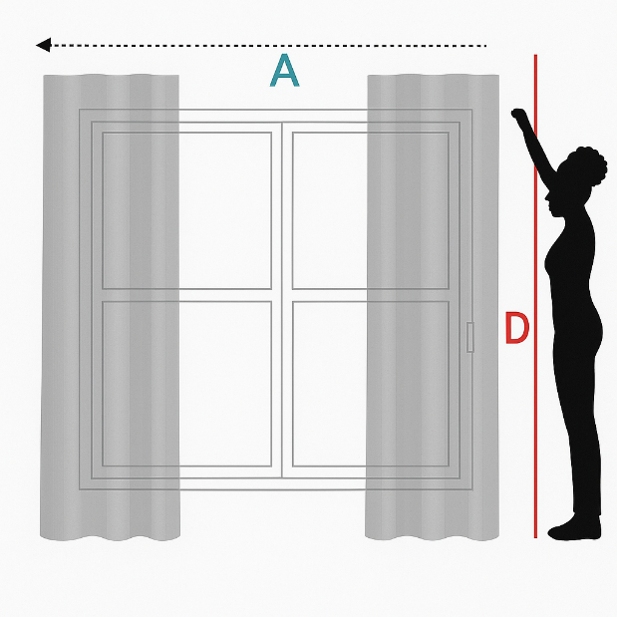
ŘASENÍ:
Standardně se u závěsů a záclon používá poměr 1:2 (dvojnásobek šíře).
Pakliže si přejete jiné , zavolejte nám na tel. 605 107 640, poradíme, vyřešíme !
Jak bude vypadat Váš zřasený závěs?
Takto vypadá nařasený a naháčkováný závěs od nás. Připraveno k pověšení.
Strany u závěsů ve středu zapošíváme cca 5 cm dovnitř, nevidíte tedy prošití a závěs působí čistě a elegantně.
